Nous réconcilions performance et créativité | Date : 4/23/2019  N° Devis 950  Date d’expiration : 5/25/2019
À | Alain BAMBERGER  president@redoc-spi.fr  +330638982782

Vendeur | Tâche | Méthode d’expédition | Conditions de livraison | Date de livraison | Modalités de paiement | Échéance
 |  |  |  |  | 50% au démarrage / 50% à la livraison | 24/04/2019 24/06/2019

Type | Description | Quantité / Jour | Prix Unitaire | Total de la ligne HT
1 | Mise en place d’un site de vitrine sous WordPress pour le développement d’une association professionnelle. Inclus dans le prix :  - Langue : Français / Anglais (contenu à fournir par le client) ✓  - Crossbrowsing (Sauf internet explorer) ✓  - Création du Design : ✓  - Pages principales 6 : Header/footer/ Accueil / Academic labs / Research Centers / Companies / Doctoral Schools / Finance a doctorate.  Pages annexes : 1*60.  - Installation / Paramétrage de WordPress : ✓  - 2 langues.  - Formulaire de contact et envoi de fichier PDF.  - Intégration des designs : ✓  - Langage : HTML 5 / CSS3  - Pages principales 6 : Header/footer/ Accueil / Academic labs / Research Centers / Companies / Doctoral Schools / Finance a doctorate.  Pages annexes : 1*60.  - Module Admin pour gestion du contenu ✓  - SEO Optimisé : ✓  - Site map creation.  - Site structure optimisation via tags Hn, Title / Meta et microformat.  - Speed Optimization via Google PSI.  - Mise en place du protocole HTTPS ✓  - Flavicon ✓  - Gestion de projet ✓  - Serveur Test ✓  - Formation : 1*30 mns ✓  40 Jours de Gestion de Projets / Développement / Recettes / Formation | 17  5  12  1  5 |  | 8400€
2 | Maintenance annualisée : ✓  - Prise en charge des bugs éventuels.  - Prise en charge des développements.  - Prise en charge du changement de design.  - Push de contenu.  5 jours / an. |  |  | 90€/Mois
Phase 1 : Sous-total HT |  |  |  | 8400€
TVA |  |  |  | 20%
Total |  |  |  | 10080€

Devis préparé par : Alexandre Wallyn
Ceci est un devis des biens nommés, soumis aux conditions indiquées ci-dessous :
Pour accepter ce devis, signez ici et renvoyez-le :

Conditions Générales de Vente :
Clause n° 1 : Objet
Les conditions générales de vente décrites ci-après détaillent les droits et obligations de la société HTML Studio et de son client dans le cadre de la vente de services suivants : Création de site web, applications mobiles, applications métiers, marketing digital.
Toute prestation accomplie par la société HTML Studio implique donc l'adhésion sans réserve de l'acheteur aux présentes conditions générales de vente.

Clause n° 2 : Prix
Les prix des services vendues sont ceux en vigueur au jour de la signature dudit contrat. Ils sont libellés en euros et calculés hors taxes. Par voie de conséquence, ils seront majorés du taux de TVA au jour de la commande.
La société HTML Studio s'accorde le droit de modifier ses tarifs à tout moment. Toutefois, elle s'engage à facturer les services commandés aux prix indiqués lors de la signature du contrat (équivalent au passage de commande).

Clause n° 3 : Rabais et ristournes
Les tarifs proposés comprennent les rabais et ristournes que la société HTML Studio serait amenée à octroyer compte tenu de ses résultats ou de la prise en charge par l'acheteur de certaines prestations.

Clause n° 4 : Escompte
Aucun escompte ne sera consenti en cas de paiement anticipé.

Clause n° 5 : Modalités de paiement
Le règlement des commandes s'effectue :
- Soit par chèque,
- Soit transfert bancaire
Lors de l'enregistrement de la commande, l'acheteur devra verser un acompte de 50% du montant global de la facture, le solde devant être payé à réception et finalisation du service rendu.

Clause n° 6 : Retard de paiement
En cas de défaut de paiement total ou partiel des services rendus au jour de la réception, l'acheteur devra verser à la société HTML Studio une pénalité de retard égale à trois fois le taux de l'intérêt légal.
Le taux de l'intérêt légal retenu est celui en vigueur au jour de la livraison desdits services.
A compter du 1er janvier 2015, le taux d'intérêt légal sera révisé tous les 6 mois (Ordonnance n°2014-947 du 20 août 2014).
Cette pénalité est calculée sur le montant TTC de la somme restant due, et court à compter de la date d'échéance du prix sans qu'aucune mise en demeure préalable ne soit nécessaire.
En sus des indemnités de retard, toute somme, y compris l’acompte, non payée à sa date d’exigibilité produira de plein droit le paiement d’une indemnité forfaitaire de 40 euros due au titre des frais de recouvrement.
Articles 441-6, I alinéa 12 et D. 441-5 du code de commerce.

Clause n° 7 : Clause résolutoire
Si dans les quinze jours qui suivent la mise en œuvre de la clause " Retard de paiement ", l'acheteur ne s'est pas acquitté des sommes restant dues, la vente sera résolue de plein droit et pourra ouvrir droit à l'allocation de dommages et intérêts au profit de la société HTML Studio.

Clause n° 8 : Clause de réserve de propriété
La société HTML Studio conserve la propriété des biens et services vendus jusqu'au paiement intégral du prix, en principal et en accessoires. À ce titre, si l'acheteur fait l'objet d'un redressement ou d'une liquidation judiciaire, la société HTML Studio se réserve le droit de revendiquer, dans le cadre de la procédure collective, les services et marchandises vendus et restés impayés.

Clause n° 9 : Livraison
La livraison est effectuée : par la remise directe de la marchandise/service à l'acheteur.

Le délai de livraison indiqué lors de l'enregistrement de la commande n'est donné qu'à titre indicatif et n'est aucunement garanti.
Par voie de conséquence, tout retard raisonnable dans la livraison des produits ne pourra pas donner lieu au profit de l'acheteur à :
- L’allocation de dommages et intérêts ;
- L’annulation de la commande.

Clause n° 10 : Force majeure
La responsabilité de la société HTML Studio ne pourra pas être mise en œuvre si la non-exécution ou le retard dans l'exécution de l'une de ses obligations décrites dans les présentes conditions générales de vente découle d'un cas de force majeure. À ce titre, la force majeure s'entend de tout événement extérieur, imprévisible et irrésistible au sens de l'article 1148 du Code civil.

Clause n° 11 : Tribunal compétent
Tout litige relatif à l'interprétation et à l'exécution des présentes conditions générales de vente est soumis au droit français.
À défaut de résolution amiable, le litige sera porté devant le Tribunal de commerce de Paris.

Fait à Paris, le 01/04/2019

Alexandre Wallyn

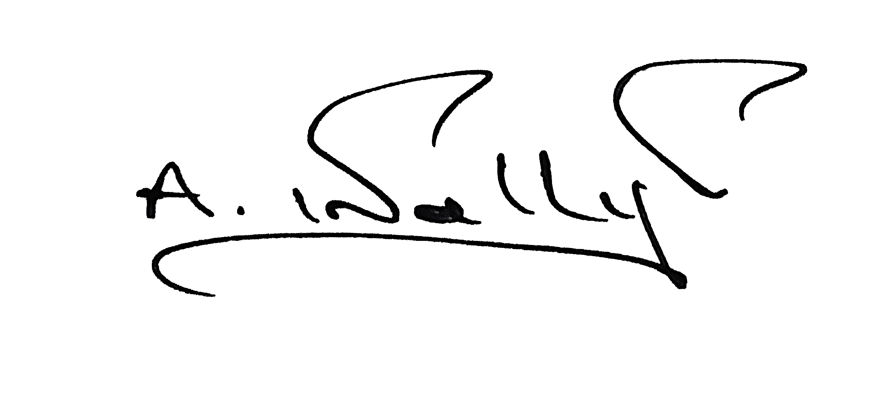

Merci de votre commande !
[HTML Studio] [33 Rue Lafayette] [75009 Paris] Téléphone [06.38.29.89.71] [alexandre.wallyn@html-studio.com]

Siret [837897693 00011] TVA [74 837897693]

